Муниципальное бюджетное общеобразовательное учреждение

средняя общеобразовательная школа с.Шафраново

муниципального района Альшеевский район Республики Башкортостан

Сценарий митинга «Свеча памяти», посвященного
74 годовщине окончания Второй мировой войны
на Братском кладбище с.Шафраново

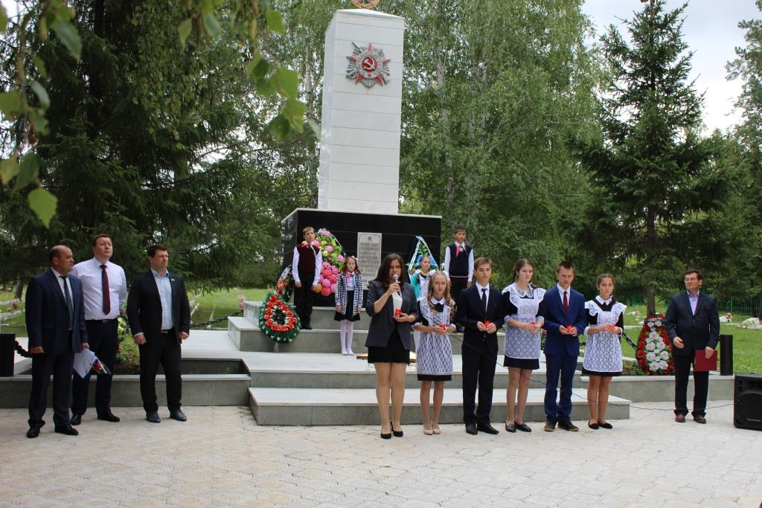

1.Торжественное открытие митинга
Глава администрации СП Шафрановский сельский совет Султанов Р.Р.
2.Выступление гостей: Депутаты Государственного Собрания –Курултай Республики Башкортостан
Гильмияров Тимур Римович
Матренин Антон Сергеевич
Специалист Администрации Альшеевского района Салихова Альбина Сарьяровна
3. Выступление Директора школы Раевской Е.А.
Вторая мировая война началась 1 сентября 1939 года и закончилась 2 сентября 1945года. Война — это огромное горе. Вторая мировая война — самая кровопролитная война в истории человечества. Продолжалась 6 лет. Участвовали в боевых действиях армии 61 государства с общим количеством населения 1700 млн. человек, то есть 80% всего населения земли. Бои шли на территориях 40 стран. Впервые в летописи человечества количество погибших гражданских лиц превысило число погибших непосредственно в сражениях, причем почти в два раза.
4.Слово предоставляется учащимся школы:
1) Как тяжело, когда идет война,
Солдаты гибнут, умирают дети,
Я не хочу, что бы была она
Ни в телевизоре, ни на планете.
2) Пусть войны на земле совсем замрут
И никогда не запылают снова.
И в каждом доме будут счастье и уют,
И люди не останутся без крова!
3)Лежат в шкатулке прадеда медали,
И на стенах фотографии висят,
А мы, признаться, лишь в кино видали,
Как бьет в броню осколочный снаряд.
4)Но в каждом доме помнят день победы,
И песни фронтовые вновь слышны,,
И по рассказам бабушки я понял
Как хорошо на свете без войны!!!
5)Пусть ходят голуби по крышам,
Пусть тают в небе журавли…
Пусть будет мир! Он так нам нужен!
Мир нужен людям всей земли!
6)Пусть будут реки, города и села,
Пусть лес растет, возводятся мосты…
Пусть дети всей планеты ходят в школы,
Пускай цветут во всех дворах цветы!
5.Объявляется минута молчания. Звучит метроном.
6. Возложение венков и цветов.
На этом торжественный митинг объявляется открытым.

